Спортивно-познавательное развлечение «Дорожная азбука». Подготовительная группа
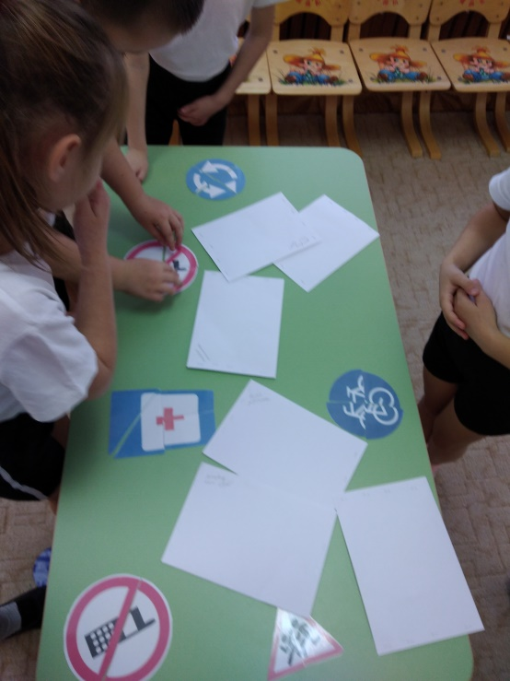
В ноябре вместе с воспитанниками мы отправились в Страну Правил Дорожного Движения. Ребята охотно отгадывали загадки, участвовали в спортивных конкурсах «Светофор», «Ловкий шофёр», «Собери знак», «Пешеходный переход» и других. В процессе игр и соревнований воспитанники учились различать и понимать значение дорожных знаков, выполнять правила дорожного движения, действовать по сигналу. Для обогащения знаний воспитанников была использована интерактивная игра «Правила дорожного движения».
Конкурс «Собери знак»
Полученные знания помогут дошкольникам ориентироваться на улице и в общественном транспорте.
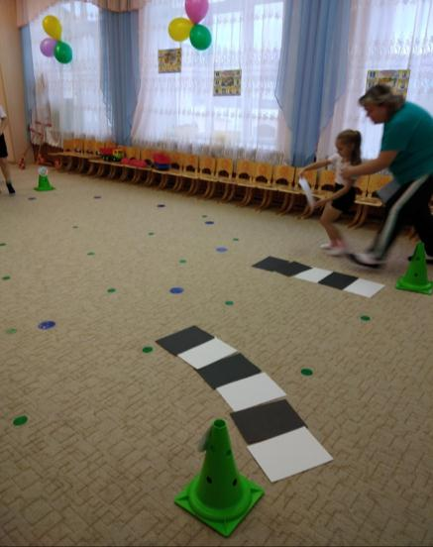
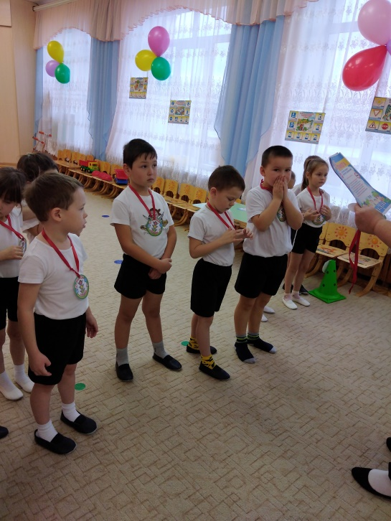

Конкурс «Пешеходный переход» «Вручение грамот»

Спортивное развлечение «Путешествие по родному краю»
Старшая группа
С целью формирования представления о Камчатском крае как о малой Родине, закрепления знаний о животном и растительном мире Камчатки, развития первичных представлений о туризме с воспитанниками старшей группы проведено развлечение «Путешествие по родному краю» .
Дошкольники отправились в импровезированное туристическое путешествие по родному краю на вертолёте, знакомились с особенностями заповедной природы, отвечали на вопросы о том, какие ценные, охраняемые виды растений и животных произрастают и живут в нашем крае. Было много игр и соревнований, направленных на развитие физических качеств: силы, ловкости, быстроты.
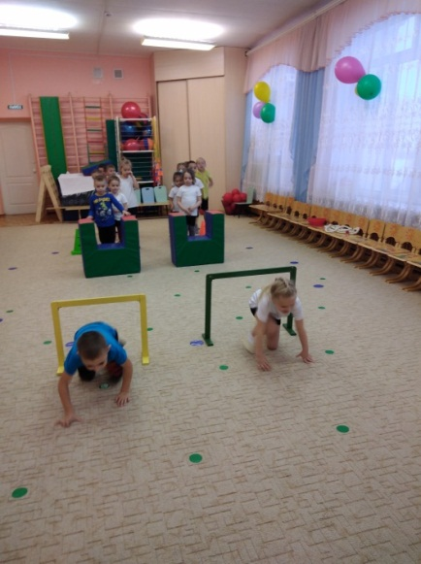
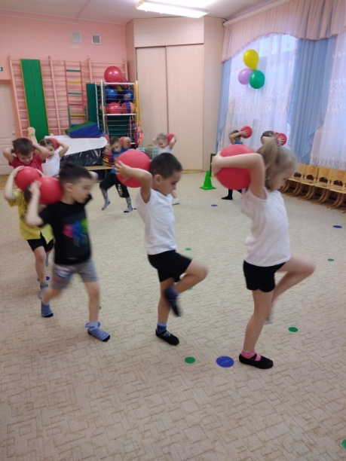

Разминка «Рюкзак за спиной» Эстафета «На Вершину»
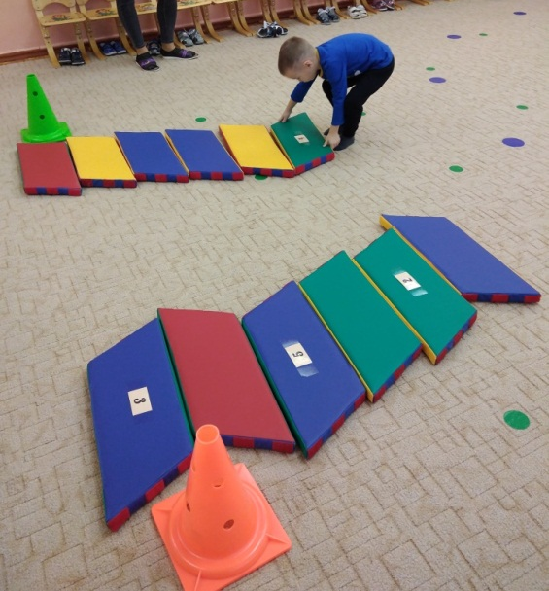
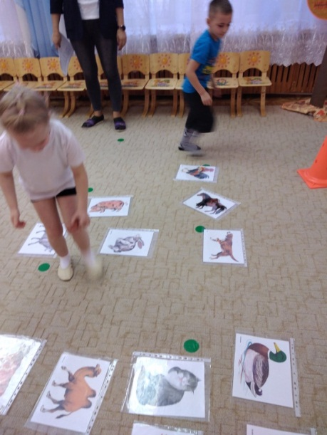

Конкурс «Узнай животное» Эстафета «Построим плот через реку»
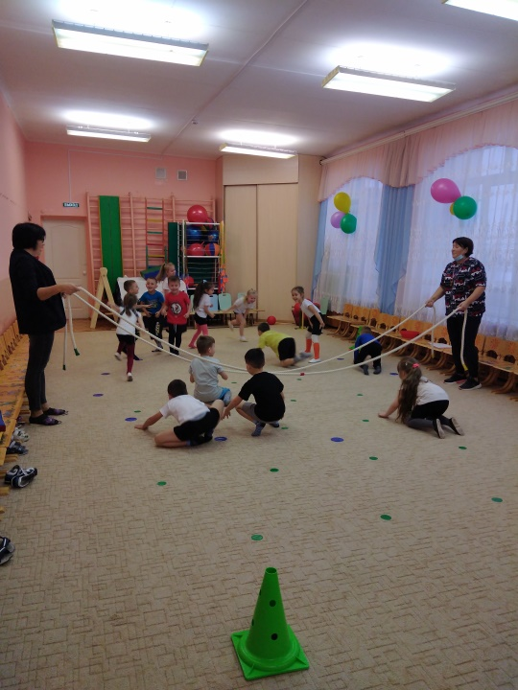
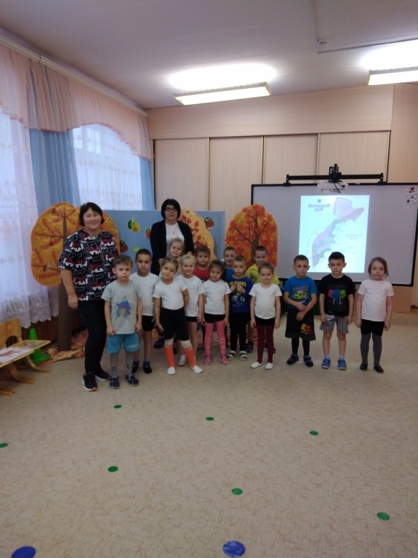

Игра «Рыбаки и рыбки» «Мы любим наш край»
Физкультурный досуг «Весёлый огород»
2 младшая группа
Физкультурный досуг во 2 младшей группе создал детям радостное настроение. В страну «Огородию» пригласила ребят Лисичка. Ребята отправились в путешествие на машине. В волшебном мешочке дети на ощупь распознавали овощи и фрукты, играли в веселые игры, участвовали в конкурсах, «собирали урожай».
